**OBJEKTBERICHT ZUR VERÖFFENTLICHUNG**

Leonberg, 08.06.2016

**„Healing Architecture“ von GEZE mitbestimmt: Moderne Tür-, Fenster- und Sicherheitstechnik im neuen Stuttgarter Olgahospital mit Frauenklinik**



Haupteingang zur Klinik:

Zweiflügelige automatische

Schiebetüranlage als Fluchtwegtür

mit Slimdrive SL NT-FR-Antrieben

Zu einem der modernsten und größten Zentren für Kinder-, Jugend- und Frauenmedizin Deutschlands wurden das Olgahospital und die Frauenklinik des Klinikums Stuttgart zusammengefasst. Der Klinikneubau umfasst zwölf Einzelkliniken, eine interdisziplinäre Notaufnahme, zahlreiche Ambulanzen und 385 Betten. Entworfen von den Stuttgarter Büros SFP Architekten GmbH und HPP Laage & Partner stand eine Gebäudegestaltung mit erstklassigen Bedingungen für die medizinische Versorgung und das Wohlbefinden der Patienten im Vordergrund. Die hohe Sicherheit und der Nutzerkomfort, die vielfältige Funktionalität und das Design der Türen und Fenster, ausgestattet mit modernster Tür-, Fenster- und Sicherheitstechnik von GEZE sind Teil davon.

**Das „Sesam-öffne-Dich-Gefühl“: Barrierefreier Türkomfort mit Slimdrive SL NT-Schiebetürsystemen**

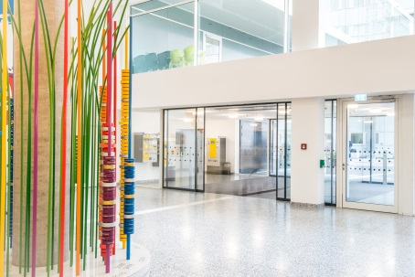

Foyer: Automatische Schiebetüranlage im Fluchtweg mit schmalen nur 7 cm hohen Slimdrive SL NT-FR-Antrieben

Die Außenanlagen und das großzügige Foyer der neuen Klinik gehen fast unmerklich ineinander über. Eine einladende Atmosphäre entsteht durch die automatische Schiebetüranlage, die direkt auf die „Arche“ als Kinderspiel- und Spaßplatz zuführt. Die Durchgangsbreite von fast drei Metern, filigrane Türprofile und in der Decke integrierte Slimdrive SL NT-FR-Antriebe verbinden barrierefreien Begehkomfort mit Fluchtwegsicherheit und Transparenz. Den stets hohen Publikumsverkehr bewältigen die zweiflügeligen Türen präzise, kraftvoll und leise. Ihre Offenhaltezeit passt sich der Durchgangsfrequenz an. Wird der Besucherstrom dichter, werden die Türflügel automatisch länger offengehalten. Im Gefahrenfall sorgen die Schiebetüren für „freie Bahn“. In eine Metallstele integriert, wurde auch der Türprogrammschalter zum Designelement.

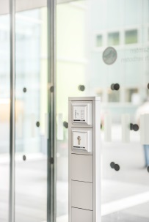

Designelement: Türprogrammschalter in einer Metallstele an der automatischen Schiebetüranlage im Foyer

**Sicherheit geht vor: Multifunktionale Türen**

Barrierefreiheit, berührungsloses Öffnen, vorbeugender Brandschutz, Fluchtwegsicherheit, Zutrittskontrolle und modernes durchgängiges Design sind die Anforderungen, die Türen in der Klinik erfüllen müssen. Mit Systemlösungen von GEZE wurden die verschiedensten Funktions- und Gestaltungsanforderungen an fast einhundert automatischen ein- und zweiflügeligen Drehtüren umgesetzt.



Slimdrive EMD Drehtürsysteme, die über Flächentaster oder Bewegungsmelder geöffnet werden, findet man in fast jedem Klinikbereich.

Slimdrive-EMD Drehtürsysteme, die über einen Bewegungsmelder beim Näherkommen automatisch öffnen, findet man in fast jedem Klinikbereich. Zur früheren Öffnung können die Türen auch über einen Flächentaster angesteuert werden. Eine Berührung mit dem Ellbogen genügt – ein großer Vorteil, z. B. beim Bettentransport, wenn man keine Hand frei hat. Sicherheit ist immer gewährleistet, denn die Sensorüberwachung hält die Türen an, wenn sich eine Person im Schwenkbereich befindet. Die ein- und ausschaltbare Push & Go-Funktion ermöglicht die Ansteuerung des Türantriebes durch ein kurzes Antippen des Türflügels.



Zweiflügeliges Drehtürsystem mit EMD Invers-Antrieben als Abluftöffnungen für den natürlichen Rauch- und Wärmeabzug (RWA) im Brandfall.

Eingebunden in Brandmeldeanlagen dienen zweiflügelige Drehtürsysteme mit Slimdrive EMD-F/R-IS-Antrieben als Fluchttüren und mit Slimdrive EMD Invers-Antrieben als Abluftöffnungen für den natürlichen Rauch- und Wärmeabzug (RWA) im Brandfall. Der Alarmbefehl der Brandmeldeanlage löst im Gefahrenfall auch die Freigabe der Fluchttürsteuerung TZ 320 aus, so dass die Türen selbsttätig öffnen. Bei Stromausfall sorgt die Invers-Funktion der Antriebe für das selbsttätige Öffnen und Offenhalten der Türen.

Ganz besonders sicherheitsrelevant ist der Zugang zur Säuglingsstation. Die einflügelige Türlösung von GEZE verbindet automatisches barrierefreies Öffnen mit einem Slimdrive EMD-F/R Drehtürantriebssystem, Zutrittskontrolle, Fluchtwegsicherheit in beiden Richtungen und das selbsttätige Öffnen für das Nachströmen frischer Luft im Brandfall. Im „Automatikmodus“ öffnet die Tür jedem zu jeder Zeit. Im Nachtbetrieb ist der Zugang nur für berechtigte Personen über das Zutrittskontrollsystem möglich. Sollte eine Gefahrensituation eine Evakuierung erfordern, so ist ein schnelles Verlassen der Station für jeden möglich. Unbemerkt geschieht dies nicht, da gleichzeitig ein Alarm ausgelöst wird.

Einflügelige automatische Drehtüren mit Slimdrive EMD-F/R-Antrieben dienen auch als Brandschutztüren. Slimdrive EMD-Antriebsvarianten eignen sich besonders für schmale Türprofile und bei begrenzten Platzverhältnissen, denn sie sind nur sieben Zentimeter hoch. In der Antriebshaube integriert, benötigt auch der Rauchschalter keinen zusätzlichen Platz. Als Sensorgleitschiene sind auch die Gleitschiene und die Sensorleiste in einem Bauelement zusammengefasst.

**Feststellanlagen: Barrierefreiheit für mechanische Brandschutztüren**

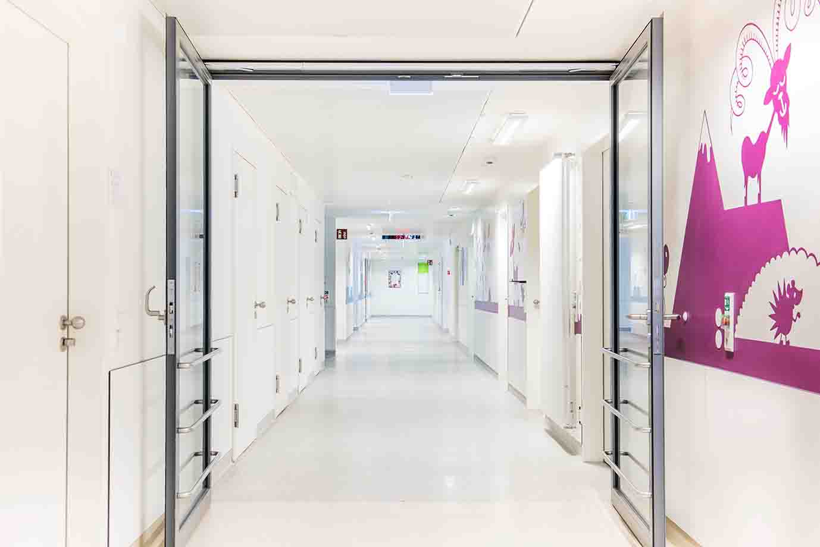

Brandschutztür mit Feststellanlage mit TS 5000- R-ISM, integrierter Schließfolgeregelung und Sturzrauchmelder zur Früherkennung von Rauch und Feuer für das automatische folgerichtige Schließen der Türflügel im Brandfall.

In fast allen Stationen werden ein- und zweiflügelige manuelle Brandabschnittstüren zur barrierefreien Nutzung von Feststellanlagen elektromechanisch offen gehalten. Kompakt und optisch dezent bestehen die gewählten Lösungen aus TS 5000-Türschließern mit einem durchgehenden R-ISM Gleitschienensystem, in das alle Komponenten der Feststellanlage integriert sind. Wurde eine Feststellanlage durch Stromausfall deaktiviert oder durch einen Brandmelder ausgelöst, sorgen die Türschließer für ein sicheres Schließen der Brandschutztür und stellen die Schutzfunktion des Brandschutzabschlusses sicher.

 

Feststellanlagen halten Brandschutztüren offen und schließen sie im Brandfall sicher.

GEZE bietet sämtliche Komponenten einer Feststellanlage aus einer Hand.

Feststellanlagen können flexibel mit Sicherheitskomponenten kombiniert werden. In den Flucht- und Rettungswegen sind sie zusätzlich mit TZ 320 Fluchttürsteuerungen ausgerüstet. Das Betätigen der Nottaste unterbricht die Stromzufuhr des Fluchttüröffners und gibt die Tür zum Öffnen für alle frei. Auch hier ist Missbrauch durch das gleichzeitige Auslösen eines optischen und akustischen Alarms nur schwer möglich.



Die Türzentrale TZ 320, Kernstück der Fluchttürsteuerung, in Verbindung mit einer Feststellanlage



Fassadentür für den natürlichen Rauchgas-Abzug. Im Brandfall werden die Türen werden automatisch aufgedrückt.

**Kontrollierter Rauchgas-Abzug**

Für den kontrollierten natürlichen Rauchgas-Abzug im Brandfall und das sichere Schließen im Normalbetrieb sorgen Türschließersysteme auch an Fassadentüren. K 600 Klapphebelantriebe in Verbindung mit TS 5000-Türschließern dienen als Zuluftöffnung. Im Brandfall werden die Türen automatisch aufgedrückt und weit offen gehalten, so dass Rauch und Hitze entweichen können und für die Zufuhr frischer Luft gesorgt ist.



**Sicherheit und Hygiene mit intelligentem Zubehör**

In fast allen Patientenzimmern wurden aufliegende GEZE Drehlager und T-Stop Gleitschienen installiert. Das System mit integrierter Öffnungsbegrenzung verhindert eine „Kollision“ der Badezimmertür mit den angrenzenden Zimmertüren und macht Boden-Türstopper überflüssig. Die clevere Lösung sorgt nicht nur für erhöhte Sicherheit, sondern auch für eine verbesserte Raumhygiene, da der Fußboden ohne Unterbrechung gereinigt werden kann.



Patientenzimmertüren: Intelligente Türtechnik sorgt für Sicherheit an der Tür und Hygiene am Boden.